
Москва, 19 сентября 2017г.

ПОСЛЕ МОСКВЫ И АФИН, ТЕПЕРЬ И В УЛЬЯНОВСКЕ
ГРЕЦИЯ в программе VII Международного культурного форума «Культура и бизнес: творческий капитал современного города», получившего эгиду ЮНЕСКО.

В очередной раз мы насладились просторами всеобъемлющей реки Волги на Симбирской земле. После Москвы (ноябрь 2016 г.) и Афин (Археологический музей, июль 2017 г.), теперь и в Ульяновске прозвучала древнегреческая музыка в специально представленной программе «Лира Аполлона. Лира Сапфо. Музыка в античной Греции. Диалог современного композитора с древнегреческой музыкой. Сохранившиеся произведения и современное наложение на музыку композитором Никосом Ксантулисом». Это особый музыкально-поэтический вечер с участием греческого композитора Никоса Ксантулиса и актрисы Теодоры Янници.
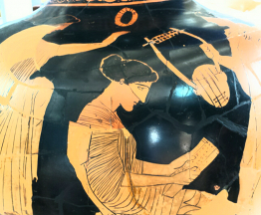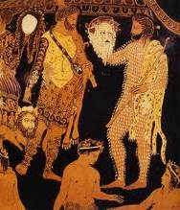

Программа, представленная в переполненном киноконцертном зале «Современник» 15 сентября 2017 г., вызвала бурю эмоций и аплодисментов, была особо тепло воспринята ульяновцами. Музыкально-поэтический вечер стал частью культурной программы VII Международного культурного форума «Культура и бизнес: творческий капитал современного города», получившего эгиду ЮНЕСКО. Организаторы вечера – Греческий культурный центр в Москве, Фонд «Ульяновск – культурная столица» и Управление культуры и организации досуга администрации города Ульяновска.

Мы не можем не выразить нашу глубокую признательность и благодарность ведущему греческому композитору, автору музыки наших спектаклей «Антигона» и «Троянки», чрезвычайно начитанному человеку, доброму другу и просто благородному товарищу, доктору Никосу Ксантулису, за его отзывчивость и подвижность, за то, что он сразу откликнулся на наш призыв и принял наше предложение показать зрителям Ульяновска нашу программу.

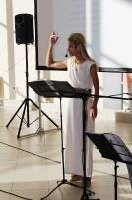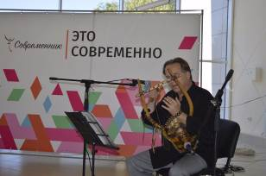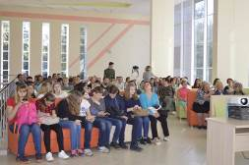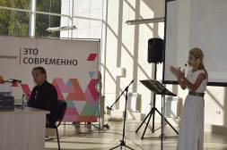
С Ульяновском нас связывает давняя прочная дружба и партнерство. Наш спектакль «Антигона» открывал Фестиваль «2014 – год культуры», прошедший в апреле 2014 года в Ульяновске и организованный Правительством Ульяновской области и Представительством ЕС в Москве. Тогда в рамках Фестиваля языков в УлГПУ имени И.Н. Ульянова мы провели презентацию греческого языка. Наш Танцевальный коллектив 9 мая 2015 года участвовал в Ульяновске в торжестве, приуроченных 70-летию Великой Победы, а четвертый год подряд директор Греческого Культурного Центра-ГКЦ Теодора Янници принимает участие, по приглашению Фонда «Ульяновск – культурная столица» в Международном культурном форуме, традиционно проходящем в сентябре, за что благодарны Правительству Ульяновской области. В сентябре 2016 года, в рамках Перекрестного Года России-Греции, во время фестиваля «Дни зарубежного кино» мы провели показы греческих фильмов: титулованного греческого режиссера Лефтериса Ксантопулоса «Благополучное возвращение на Родину» (12.09.2016г.) и «Беглец» (13.09.2016г.), а также фильм ведущего греческого журналиста-документалиста Йоргоса Мессариса «Цветы моря» (15.09.2016г.).

Греческий культурный центр пользуется случаем, чтобы выразить благодарность руководству Правительства Ульяновской области и лично директору Фонда «Ульяновск – культурная столица» Татьяне Александровне Ившиной за приглашение принять участие, за конструктивный диалог, за креативный-созидательный настрой. Нельзя не заметить высокий профессионализм всех сотрудников Правительства региона, от высшего руководящего звеня до рядовых кадров, их последовательность, желание работать и развивать свой регион, своих граждан, их доброжелательный настрой. Также нельзя не заметить рвение жителей региона, в частности, молодежи, к знанию, к приобщению к новой культуре, что мы заметили еще при нашем первом приезде в апреле 2014 года. Это было особо ощутимо в время презентации греческого языка на вышеупомянутом Фестивале языков. Греческий культурный центр безусловно заинтересован в культурной экспансии по регионам России, в связи с этим мы видим определение Ульяновска в качестве ключевого региона в развитии греко-российского взаимодействия, что продиктовано взаимным интересом, тягой к познанию друг друга, к расширению наших горизонтов, к налаживанию мостов, в том числе и на межличностном уровне, что позволяет народов познавать друг друга, относиться с пониманием друг к другу, что является залогом мира и согласия на нашей планете.

Пользуясь случаем, выражаем нашу глубокую признательность и кураторам нашей греческой делегации, Кире Статениной (Фонд «Ульяновск – культурная столица»), художественному руководителю Театра юного зрителя – NEBOLSHOГО ТЕАТРА Эдуарду Терехову и нашему, в буквальном смысле слова, доброму ангелу, Ирине Мякушиной, руководителю по развитию NEBOLSHOГО ТЕАТРА.

Прилагается ссылка на официальный сайт Форума и фотографии с мероприятия:
http://ulkul.ru/news/ulkul/na-mkf2017-ulyanovtsy-smogut-uslyshat-kak-zvuchala-drevnegrecheskaya-muzyka-.html

С уважением

Теодора Янници,
директор Греческого Культурного Центра - ГКЦ

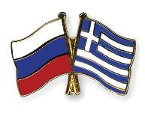

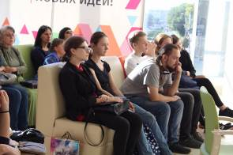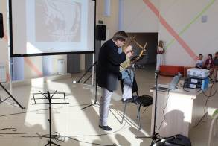
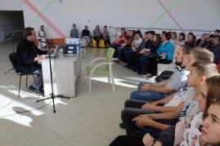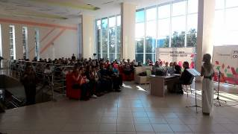

Μόσχα, 19 Σεπτεμβρίου 2017
META ΤΗ ΜΟΣΧΑ ΚΑΙ ΤΗΝ ΑΘΗΝΑ ΤΩΡΑ ΚΑΙ ΣΤΟ ΟΥΛΙΑΝΟΒΣΚ
Η ΕΛΛΑΔΑ στο Επίσημο Πρόγραμμα του 7^{ου} Διεθνούς Πολιτιστικού Φόρουμ της πόλης Ουλιάνοβσκ «Πολιτισμός και Επιχειρηματικότητα: δημιουργικό κεφάλαιο της σύγχρονης πόλης», που πραγματοποιείται την περίοδο 14-15 Σεπτεμβρίου 2017 υπό την αιγίδα της ΟΥΝΕΣΚΟ.
Αγαπητοί φίλοι,
Για άλλη μία φορά απολαύσαμε το βαθύ γαλάζιο ουρανό του Κυβερνείου του Σιμπίρσκ, γευθήκαμε μεγέθη και χρώματα και γοητευθήκαμε από την ήρεμη μεγαλοπρέπεια του ποταμού Βόλγα.
Μετά τη Μόσχα (Νοέμβριος 2016) και την Αθήνα (Αρχαιολογικό Μουσείο Ιούλιος 2017), τώρα και στην πρωτεύουσα του Κυβερνείου του Σιμπίρσκ ήχησε η αρχαία ελληνική μυσική στο ειδικά διαμορφωμένο πρόγραμμα «Η Λύρα του Απόλλωνα. Η Λύρα της Σαπφούς. Η Μυσική στην αρχαία Ελλάδα. Διάλογος ενός σύγχρονου Έλληνα συνθέτη με την αρχαία ελληνική μουσική. Τα σωζόμενα έργα και σύγχρονες μελοποιήσεις από τον Νίκο Ξανθούλη», με τον Έλληνα συνθέτη Νίκο Ξανθούλη και την ηθοποιό Δώρα Γιαννίτση.
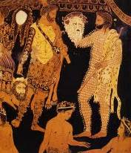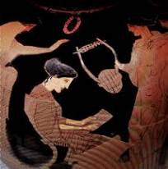
Η μουσικο-ποιητική εκδήλωση παρουσιάσθηκεί στην Аίθουσα κινηματογραφικών προβολών και συναυλιών «Sovremennik» [= Σύγχρονος «Современник»] στις 15 Σεπτεμβρίου 2017 και εντάχιηκε στο επίσημο πρόγραμμα του 7^{ου} Διεθνούς Πολιτιστικού Φόρουμ της πόλης Ουλιάνοβσκ «Πολιτισμός και Επιχειρηματικότητα: δημιουργικό κεφάλαιο της σύγχρονης πόλης», που πραγματοποιήθηκε την περίοδο 14-15 Σεπτεμβρίου 2017 υπό την αιγίδα του ΟΥΝΕΣΚΟ.
Συνδιοργανωτές της εκδήλωσης: το Κέντρο Ελληνικού Πολιτισμού με έδρα τη Μόσχα (Κ.Ε.Π.), το Ίδρυμα «Ουλιάνοβσκ – πολιτιστική πρωτεύουσα» και η Διεύθυνση Πολιτισμού και Οργάνωσης Ψυχαγωγικών Θεαμάτων της Διοίκησης της Περιφέρειας Ουλιάνοβσκ.

Επί του παρόντος δεν δυνάμεθα να μην εκφράσουμε τη βαθειά και ειλικρινή μας ευγνωμοσύνη στον εξέχοντα Έλληνα μουσικό και συνθέτη, συνθέτη της μουσικής των παραστάσεών μας «ΑΝΤΙΓΟΝΗ» και «ΤΡΩΑΔΕΣ», πραγματικό λόγιο, καλό φίλο και ενάρετο άνθρωπο, δόκτορα Νίκο Ξανθούλη, ο οποίος αέσως ανταποκρίθηκε στο κάλεσμά μας και μάς συντρόφευσε στο Ουλιάνοβσκ για να παρουσιάσουμε το πρόγραμμά μας στους κατοίκους του Κυβερνείου του Σιμπίρσκ.

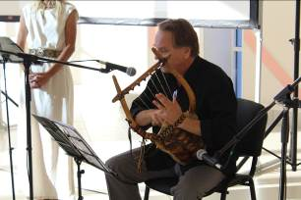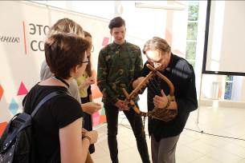

Με την Περιφέρεια του Ουλιάνοβσκ μάς συνδέει σθεναρή σύμπραξη και εποικοδομητική συνεργασία. Η παράστασή μας «Αντιγόνη» εγκαινίασε στην πόλη Ουλιάνοβσκ το Φεστιβάλ «2014 – Έτος Πολιτισμού» (25-26/04/2014), το οποίο πραγματοποιήθηκε υπό την αιγίδα της Τοπικής Αυτοδιοίκησης και της Αντιπροσωπείας της Ε.Ε. στη Μόσχα, ενώ παράλληλα είχαμε προβεί και σε παρουσίαση της ελληνικής γλώσσας σε Γλωσσολογικό Φεστιβάλ στο Παιδαγωγικό Πανεπιστήμιο της πόλης. Το Χορευτικό μας Συγκρότημα συμμετείχε στους εορτασμούς της πόλης το Μάιο του 2015, με την ευκαιρία της συμπλήρωσης των 70 ετών της Μεγάλης Νίκης κατά του φασισμού, ενώ και εφέτος, για τέταρτη συνεχή χρονιά, η διευθύντρια του Κέντρου Ελληνικού Πολιτισμου – Κ.Ε.Π. Δώρα Γιαννίτση συμμετέχει κατόπιν ευγενικής πρόσκλησης της Διοίκησης της Περιφέρειας Ουλιάνοφσκ, στο Φόρουμ Πολιτισμού, που πραγματοποιείται κάθε Σεπτέμβριο. Πέρυσι δε, στο πλαίσιο του II ΔΙΕΘΝΟΥΣ ΚΙΝΗΜΑΤΟΓΡΑΦΙΚΟΥ ΦΕΣΤΙΒΑΛ, κατά το αφιέρωμα «ΗΜΕΡΕΣ ΞΕΝΟΥ ΚΙΝΗΜΑΤΟΓΡΑΦΟΥ», συμμετείχαμε με κινηματογραφικό αφιέρωμα στν ελληνικό κινηματγράφο και με προβολή έργων εξαιρετικών δημιουργών, του βραβευμένου Έλληνα σκηνοθέτη Лευτέρη Ξανθόπουλου «Καλή πατρίδα, σύντροφε» (12.09.2016) και «Δραπέτης» (13.09.2016) και το ντοκιμαντέρ του διακεκριμένου Έλληνα δημοσιογράφου Γιώργου Мεσσάρη «Λουλούδια του Πελάγους» (15.09.2016).

Το Κέντρο Ελληνικού Πολιτισμού δράττεται της ευκαιρίας για να εκφράσει την ευγνωμοσύνη του για την πρόσκληση συμμετοχής στο Φόρουμ στη Διοίκηση της Περιφέρειας και ιδίως στη Διευθύντρια του Ιδρύματος «Ουλιάνοβσκ – πολιτιστική πρωτεύουσα» Τατιάνα Ίβσινα, καθώς και να επισημάνει την ουσιαστική συμμετοχή των παραγόντων του τόπου και το ενδιαφέρоν τους για διάλογο, δημιουργία, αναζήτηση νέων οριζόντων, για τον υψηλό επαγγελματισμό και ευαισθησίες, που εισπράξαμε κατά τη διάρκεια των επαφών μας με τα στελέχη της Διοίκησης του Ουιάνοβσκ σε όλα τα επίπεδα. Επίσης, δεν δυνάμεθα να μην εκφράσουμε την ικανοποίηση και χαρά μας από το μέγιστο δείκτη ενδιαφέροντος για μάθηση, για γνωριμία με νέους πολιτισμούς, που διακρίναμε στους κατοίκους του Ουλιάνοβσκ, ιδίως στη νεολαία, γεγονός ιδιαίτεραςελπιδοφόρο και το οποίο εισπράξαμε και κατά την παρουσίαση της ελληνικής γλώσσας στο ως ανωτέρω Γλωσσολογικό Φεστιβάλ.
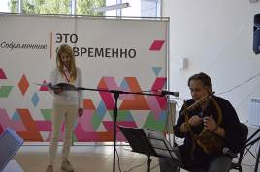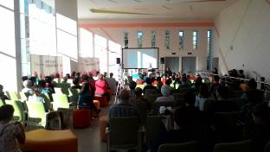
Ως Κέντρο Ελληνικού Πολιτισμού επικροτούμε και χαιρετίζουμε τη γεωγραφική διεύρυνση της ελληνορωσικής σύμπραξης. Επικοινωνώντας μεταξύ τους μέσω πολιτισμικών δράσεων, οι λαοί έρχονται πιο κοντά, αλληλοκατανοούνται, με συνέπεια να λειτουργούν και να διέπονται από το πνεύμα της δημιουργίας, της συνεργασίας-σύμπραξης, του ανθρωπισμού, της αλληλεγγύης, της αδελφοσύνης, της πραγματικής αρετής, πράγμα άμεσα αναγκαίο και επιβεβλημένο στον πλανήτη μας.

Δραττόμεθα, επίσης, της ευκαιρίας για να εκφράσουμε την ευγνωμοσύνη μας στους φροντιστές της ελληνικής μας αποστολής στο πλαίσιο του Φόρουμ, στην Κίρα Στατένινα (΄Ιδρυμα «Ουλιάνοβσκ – πολιτιστική πρωτεύουσα»), στον Καλλιτεχνικό Διευθυντή του Θεάτρου Νεολαίας-Nebolshoi Teatr Εντουάρντ Τέρεχοβ και στον φύλακα- άγγελό μας, την Ιρίνα Μιακούσινα, Διευθύντρια Ανάπτυξης του εν λόγω Θεάτρου

Επισυνάπτονται φωτογραφίες από το Φόρουμ και την ελληνική συμμετοχή, καθώς και παρατίθεται παραπομπή στον επίσημο Δικτυύοπο του Φόρουμ
http://ulkul.ru/news/ulkul/na-mkf2017-ulyanovtsy-smogut-uslyshat-kak-zvuchala-drevnegrecheskaya-muzyka-.html
Με εκτίμηση
Δώρα Γιαννίτση,
δ/ντρια Κέντρου Ελληνικού Πολιτισμού – Κ.Ε.Π.
